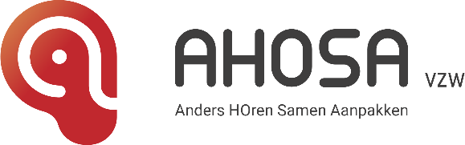
AHOSA VZW
Sint-Lievenspoortstraat 117
9000 Gent
Ondernemingsnummer: 450208375
RPR - Ondernemingsrechtbank Gent
09 268 26 26
www.ahosa.be
ahosa@sintlievenspoort.be

Vrijwilligersvacature fondsenwerver
AHOSA vzw?
AHOSA vzw werkt rond één thema: slechthorendheid/doofheid. Hierbij wordt één doel beoogd: inclusie van slechthorende/dove mensen die communiceren in gesproken taal in de samenleving. Meer dan 600.000 Vlamingen zijn doof/slechthorend, daarvan communiceert bijna 99 procent in gesproken taal.
Op onze website www.ahosa.be vind je alle info terug over onze organisatie en ook uitgebreide informatie over alles wat met slechthorendheid te maken heeft.
Functie
Fondsenwerver
Wat wordt er van jou verwacht?
- Je gaat op zoek naar sponsors en subsidies voor AHOSA vzw.
- Je schrijft mee aan sponsor- en/of subsidiedossiers.
- Je zet mee fondsenwervende acties op.
- Je communiceert met het dagelijks bestuur van AHOSA vzw over de stappen die je wil ondernemen.
- Je bent of wordt lid van AHOSA vzw.
Profiel
- Vind je het uitdagend om zelf sponsors te zoeken en contacten met hen te onderhouden?
- Vind je het leuk om zelf fondsen te werven en om subsidies aan te vragen?
- Heb je enige ervaring met fondsenwervende acties op te zetten of uit te werken?
Dan kun jij het AHOSA vzw-team mee komen versterken!

Kennis en vaardigheden
- Je kan vlot communiceren via mail.
- Je bent ervaringsdeskundige óf je bent vertrouwd met personen met een auditieve beperking die communiceren in gesproken taal.
- Je kan een (online) vergadering volgen mits eventueel de nodige aanpassingen.
- Ervaring in het werven van fondsen is een pluspunt.
Voordelen
- Je kan AHOSA vzw mee helpen om verder te groeien waardoor we een nog breder publiek kunnen bereiken.
- Je staat er niet alleen voor, we helpen je om je verder te ontwikkelen als fondsenwerver
- Je kan veel doen van thuis uit.
- We organiseren ontmoetingsmomenten met de andere vrijwilligers.
Aanbod
- Je wordt vooraf voldoende op de hoogte gebracht door het team van AHOSA vzw over onze missie, visie en werking zodat die je leidraad vormen.
- Je krijgt de nodige ondersteuning vanuit het team van AHOSA vzw.
- Werktijden zijn in overleg met het AHOSA vzw-team.
- Je bent volledig verzekerd via onze vrijwilligersverzekering
Solliciteren?
Heb je interesse in deze vrijwilligersvacature en zou je graag eens op gesprek komen voor een informatief gesprek?
Neem dan contact op via ahosa@sintlievenspoort.be

